演练邮件内容以及识别方法

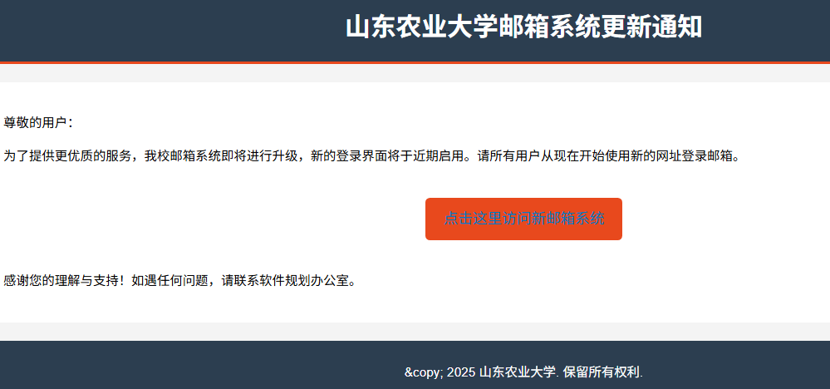
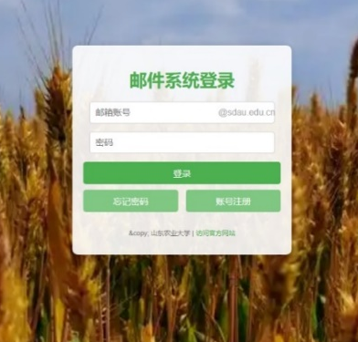
1.系统安全类钓鱼邮件
该类邮件的攻击者常伪装为系统管理员身份向用户发送诸如“密码过期”“邮箱地址更换”“邮件内容转移”“系统安全性不足”等邮件，引诱用户点击页面并输入邮箱的账号和密码。
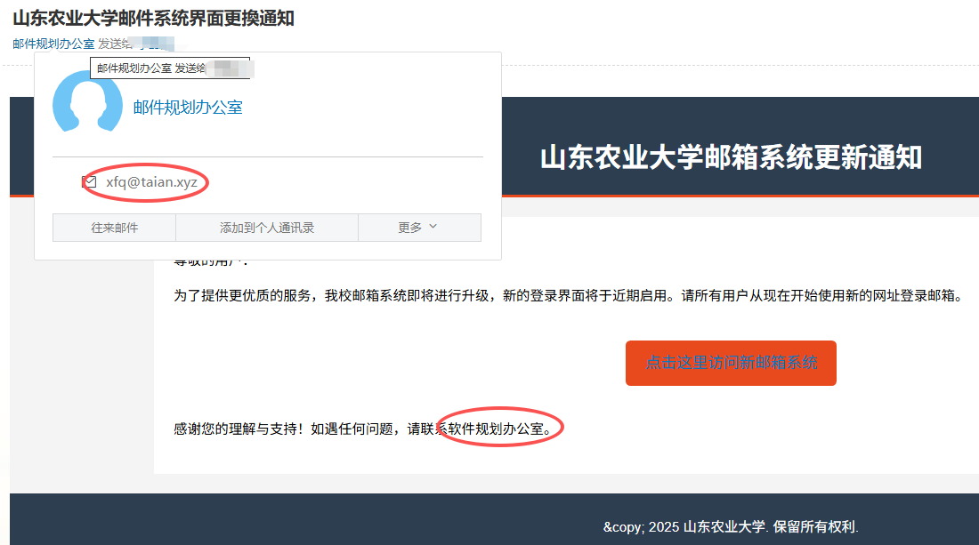
识别方法：
① 学校内无名为“邮件规划办公室”的机构，且文末机构名称与发信人名称前后不一致。
② 发信邮箱为taian.xyz邮箱，非我校官方邮箱。
③ 邮箱更换的正常通知流程应当会公布至学校或部门官网以及公文传输系统，不会发信至教工个人邮箱。
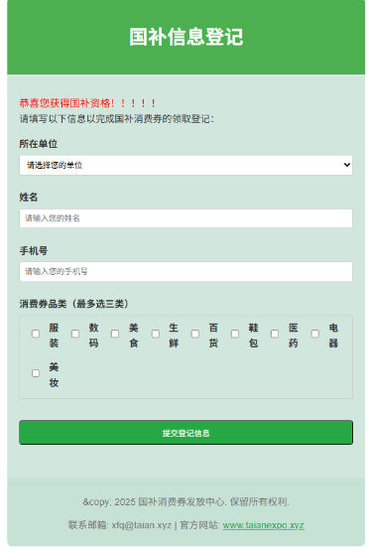
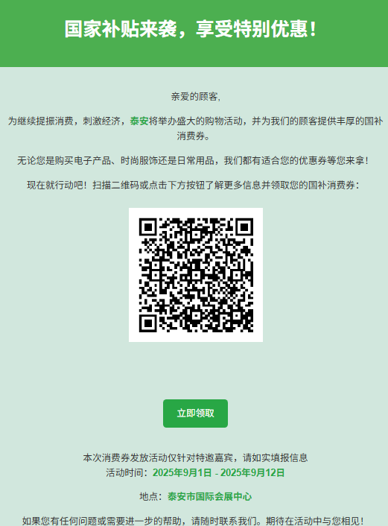
2.福利发放类钓鱼邮件
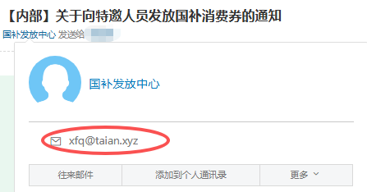
该类邮件的攻击者常以福利发放的名义向用户发送诸如“福利领取”“工资查询”“工会福利发放”“优惠券发放”等钓鱼邮件，引诱用户点击页面并输入银行卡、身份证、手机号等个人隐私信息。

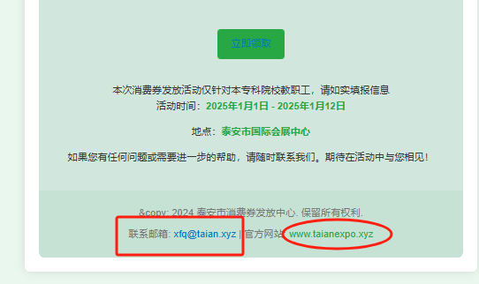
识别方法：
① “国补发放中心”为虚假机构。
② 发信邮箱为taian.xyz邮箱，非正常政府gov邮箱。
③ 文末链接在点击后可直接跳转泰安市人民政府官网，但在地址栏手动输入“www.taianexpo.xyz”链接显示无法访问。
④ 消费券发放的相关通知应当会一官方渠道公布，不会发信至教工个人邮箱。
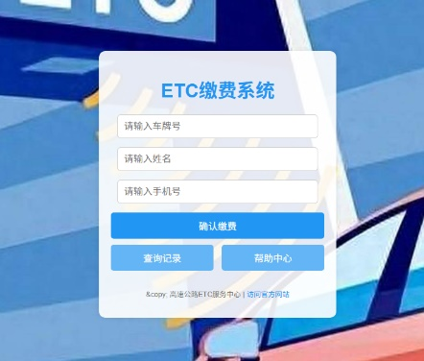
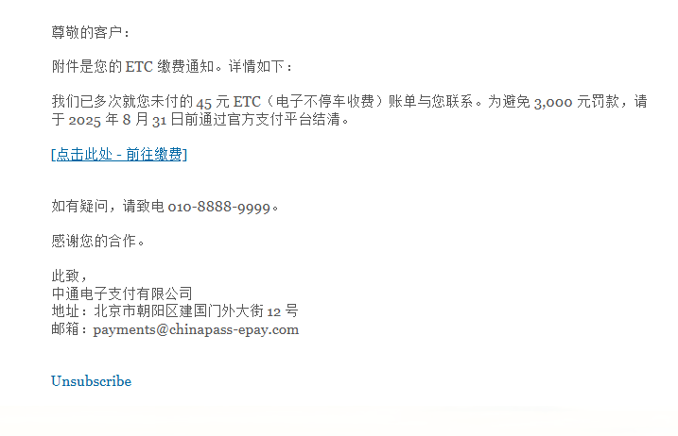
3.缴费通知类钓鱼邮件
该类邮件攻击者常利用“紧急”信息引诱用户填报信息，以此获得用户的姓名、身份证号、手机号等信息；或利用“公文下载”等名义诱使用户下载文件附件并打开，以此为用户的电脑植入木马或病毒，造成更大的安全损害。

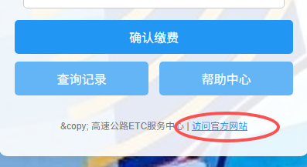
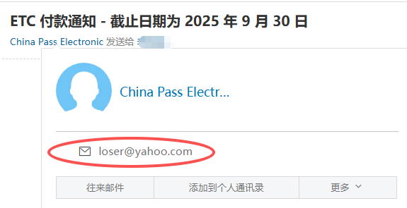
识别方法：
①正文的联系电话“010-8888-9999”并非官方ETC电话。
② 发信邮箱为yahoo邮箱，非正常官方邮箱。
③ 文末链接在点击后无法正常跳转官网，链接无法访问。

